***诸天新手攻略***

***第一步：***

新手上线商城购买新手大礼包，完成赛利亚任务，升到九十五级，开左右槽和瞬间移动药剂任务，然后飞到赫顿玛尔寻找转职NPC。

**本服直接跳过第一大陆任务，上线直接把新手必接任务做完。**

前期推荐打法：本服是超变版本，对命中要求极高，前期推荐玩的职业有：

**鬼剑士转职的阿修罗（瞎子），瞎子的杀意波动是无视防御要求的，对命中要求也无视，在装备成型和门票充足的情况下，可以横扫全大陆；神枪手转职的漫游，刷图极快，虽要求命中，但一样无视防御。**

**白嫖档推荐亲儿子职业瞎子，赞助大佬请无视你玩什么都牛逼**

**注意有保护卷也别去增幅，那个保护卷是假的，我就当了一次小白鼠！装备没了老G不会给你补的**

***第二步：***

直接去二大陆刷材料升级称号和光环，等能打团本了才是开始，前期穿商城买的新手礼包给的防具和首饰就行，每个大陆进图前都有NPC是必须了解的，不懂得再问群里的大佬！！！

第二大陆主要升级称号和光环，装备第二大陆不用做，等去了第三大陆从无极装备开始做起，不要再问做不做装备了，真的很弱智！（PS：充值大佬请无视）

称号和光环升级在第二大陆NPC商店

买第二大陆装备升级礼盒3.0和多功能超级装备升级卷，这两个可以用到邪花觉醒，后续的在NPC商店的称号栏最下面自己找下对应的升级书能升到极限雪花3段。**注意：新手升级称号和光环，升级到极限邪花光环和极限邪花称号时，不要用3.0改造盒子去改造，在上图中的NPC购买升级书，如果用3.0盒子升级装备，材料吞了概不负责。**

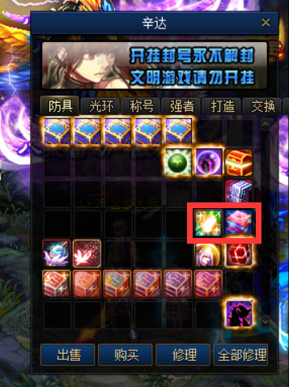

新手进游戏必买的商城道具：新手礼包+黑色羽毛无限CD版盒子

门票

1. 烛魔魂门票：这个门票分成2种一种是正常的门票一种是破天都城的门票 这个要注意看

正常烛魔魂获取途径：打二大陆boss掉烛魔神物，10个在第二个交换一栏右上角换烛魔魂箱子，一次1个，冷却3分钟，不无限（每日任务高级副本门票发送也有）

破天都城烛魔魂获取途径：转生水晶制作获取，烛魔魂箱子获取，雪峰箱获取

1. 雪峰门票获取途径：雪峰箱子获取选择雪峰魂，每次5个，冷却5分钟（雪峰箱上线新手任务做完有送）
2. 团本门票获取：10个雪峰魂去第二大陆NPC传说团本界面换取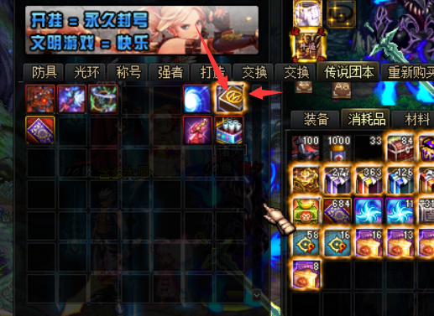

一个盒子20张团本门票，冷却时间1小时

**注意：团本有两个一个是雪峰山，一个是扭曲团本，团本任务只有扭曲团本才能做！！！**

4、狂暴之地门票获取途径：NPC点开第一页最下面可以换取2张，商城可以买20张**（狂暴之地每个小时的前10分钟在扭曲团本的下面会出现）**

材料获取途径

1、黄金狗眼：任务获取，商城购买100W点卷4000个

2、月石和昆仑珠和泰天羽毛和烛魔羽毛忘了哪个地图有出了，自己找找看。

3、雪峰镜和雪峰珠在雪峰副本有出，团本的雪峰山也有。

4、普通材料：建议打团本（打10次团本在NPC团本界面那边拿狂暴箱换取宇宙箱，再去任务换取材料，这样比较快，省掉开箱子的时间）

神丹：每个地图好像都有 转生水晶：狂暴地图有出

第三大陆

三大陆门票认证 防具认证 需要达到极限觉醒雪峰3一套

首饰认证 （不用管，赔钱，肝帝考虑）

称号认证 需要达到极限觉醒雪峰3

修炼认证 （这个是最简单的打扭曲团本开盒子就有，30级后10次团本大概能升2级）

NPC有装备升级的材料书，自己好好看清楚

LOL透明套是最强大的透明套装，先不建议合成，成功率只有百分之30

**第三大陆团本掉落点卷5W和10W**

宠物

可以升到25转再后面需要做充值任务，到底在个充值数值有我也不知道

转生水晶可以合成也可以狂暴地图出

***一定要看到最后***

**本服为超变服，但拒绝快餐服，新手如果看攻略看不懂再到群里问，请注意先看攻略，先看攻略，先看攻略，重要的事情说三遍；新开服福利非常多，每晚都有竞速活动，都有刷图活动，奖励超高；如果觉得肝不动，可以小冲一笔，权当打牙祭，帮你度过眼前的难关，全体新手老手请注意，如果你肯肝，不充钱你也一样当大佬！！！！！！！！**